MIPI RAW图像数据处理

感器采集的RAW数据通常为10bit，存储RAW数据需要两个Byte，而其中有6个bit位是空着的，这样就有存储空间浪费。MIPI RAW数据充分利用了这个特性，采用5个Byte，共40bit存储4个RAW数据。这里以大端存储方式，给出这样存储的示意图。如下图所示：

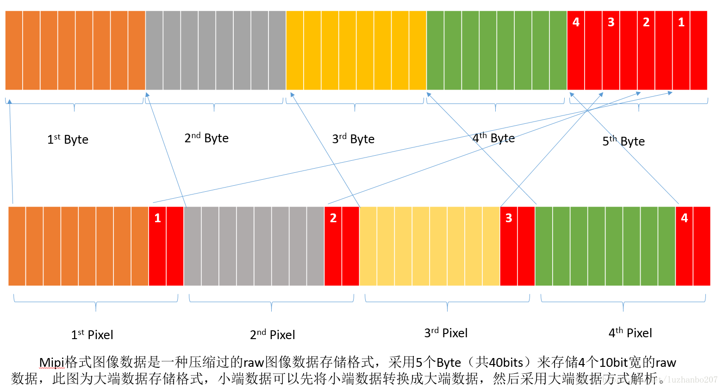

题目如下：

给定的输入10bit mipiraw图像，改文件图像以MSB的存储方式，完成以下处理

1. 读取MIPIRAW图像mipi_1920x1080.raw到内存中
2. 将10bit像素的MIPIRAW图像转成16bit像素的RAW图像，即以连续内存存储每个像素值以方便后续处理，16bit保留10bit图像有效信息
3. 将每个16bit像素压缩至8bit像素，像素以四舍五入方式舍弃低位数值
4. 将压缩的8bit图像存储到磁盘中，命名为output_1920x1080.raw